**REQUERIMENTO Nº**

**REQUEIRO À MESA, ouvido o Egrégio Plenário, na forma regimental, que se digne a oficiar à Exma. Sra. Prefeita Municipal de Tatuí**, para que, através do setor competente, informa esta Casa de Leis sobre a possibilidade de limpeza e capinação em volta do Ponto de ônibus na Estrada Municipal Joaquim de Campos Vieira em frente ao número 160 Jd Mantovani Tatuí.

**JUSTIFICATIVA**

Tal providência se faz necessária, pois foi a pedido de moradores. Visto que, a área apresenta mato muito alto, atrapalhando a passagem dos pedestres, dificultando a permanência no local para espera do coletivo circular da cidade, e outra justificativa é de que a população tende a jogar entulhos e lixo no local, propiciando a criação de animais peçonhentos e ratos. Como solicitam em reivindicação anexa e fotos:

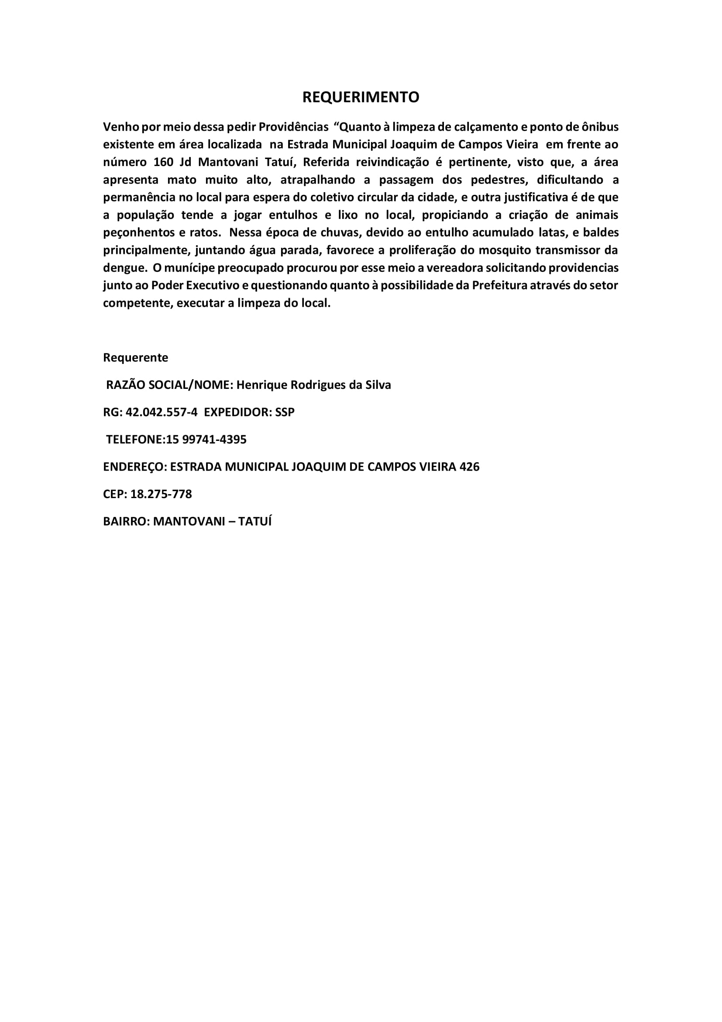

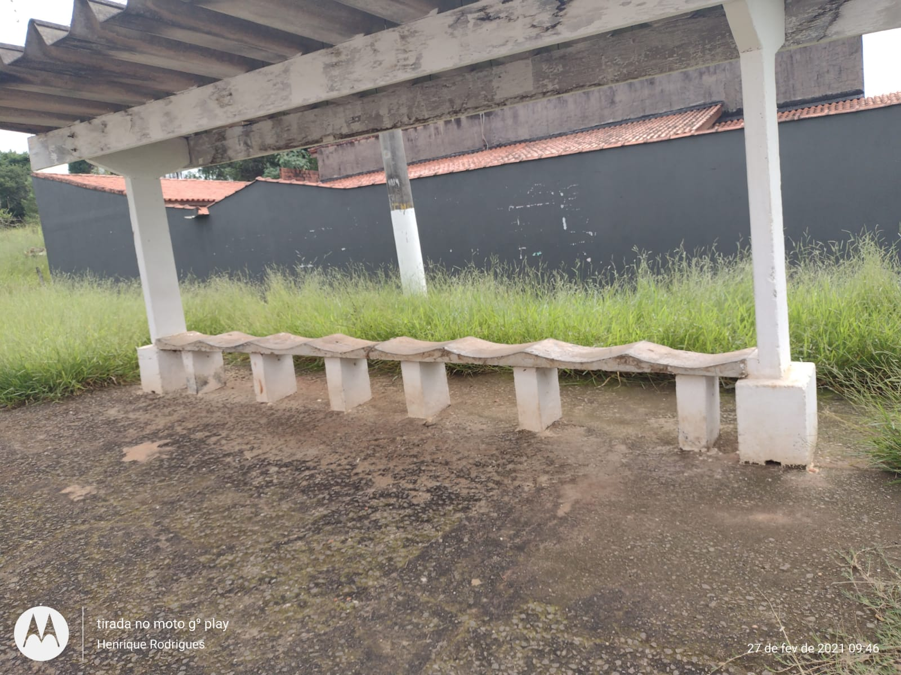

**Sala das Sessões “Ver. Rafael Orsi Filho”, 08 de Março de 2021.**

**Débora Camargo**

**Débora C. M. Camargo**

**Vereadora**